附表2

基隆市113學年度學校辦理校長及教師公開授課

共同備課紀錄表

教學時間： 40分鐘 教學班級：一忠 教學領域： 跨領域 教學單元： 獨特的我~欣賞自己

教 學 者： 戴偉琦 觀 察 者： 李淑華 觀察前會談時間：1140108

教材內容：

1. 聽故事~小蟲蟲的金牌夢
2. 討論與發表~自己拿手(厲害)的地方與需要加油之處。

學習目標：

1. 能專心聆聽故事。
2. 能喜歡自己的優點，接受自己的缺點。

學生經驗：

透過「獨特的我~認識自己」活動，學生能知道每個人都是獨特的、獨一無二的，也能說出自己獨特之處。

學習活動：

1. 引起動機

透過繪本<小蟲蟲的金牌夢>先讓孩子透過觀察，發揮創意，猜一猜故事內容

1. 繪本呈現

講述故事同時展示繪本圖片，讓孩子融入繪本情境中

1. 問題討論

引導孩子透過故事內容，發現自己拿手的事，也想一想同學有哪些拿手的地方。

學習評量方式：

實作評量：聽力與口語溝通

觀察的工具和觀察焦點：

1. 觀察的工具︰觀課紀錄表、省思表
2. 觀察的焦點︰《1》瞭解教學者授課內容。《2》學生能達到教學目標。

回饋會談時間和地點：

授課教師簽名： 觀課教師簽名：

附表3

基隆市113學年度學校辦理校長及教師公開授課

觀課紀錄表

|  |  |  |  |
| --- | --- | --- | --- |
| 教學班級 | 一年 忠 班 | 觀察時間 | 114 年 1月 16日 第 4 節 |
| 教學領域 | 跨領域 | 教學單元 | 獨特的我~欣賞自己 |
| 教 學 者 | 戴偉琦 | 觀 察 者 | 李淑華 |

| 層  面 | 檢核  項目 | 檢核重點 | 優  良 | 普  通 | 可改進 | 未呈現 |
| --- | --- | --- | --- | --- | --- | --- |
| 教  師  教  學 | 1.清楚呈現教材內容 | 1-1 有組織條理呈現教材內容 |  |  |  |  |
| 1-2 清楚講解重要概念、原則或技能 |  |  |  |  |
| 1-3 提供學生適當的實作或練習 |  |  |  |  |
| 1-4 設計引發學生思考與討論的教學情境 |  |  |  |  |
| 1-5 適時歸納學習重點 |  |  |  |  |
| 2.運用有效教學技巧 | 2-1 引起並維持學生學習動機 |  |  |  |  |
| 2-2 善於變化教學活動或教學方法 |  |  |  |  |
| 2-3 教學活動融入學習策略的指導 |  |  |  |  |
| 2-4 教學活動轉換與銜接能順暢進行 |  |  |  |  |
| 2-5 有效掌握時間分配和教學節奏 |  |  |  |  |
| 2-6 使用有助於學生學習的教學媒材 |  |  |  |  |
| 3.應用良好溝通技巧 | 3-1 口語清晰、音量適中 |  |  |  |  |
| 3-2 運用肢體語言，增進師生互動 |  |  |  |  |
| 3-3 教室走動或眼神能關照多數學生 |  |  |  |  |
| 4.運用學習評量評估學習成效 | 4-1 教學過程中，適時檢視學生學習情形 |  |  |  |  |
| 4-2 學生學習成果達成預期學習目標 |  |  |  |  |
| 班  級  經  營 | 5.維持良好的班級秩序以促進學習 | 5-1維持良好的班級秩序 |  |  |  |  |
| 5-2適時增強學生的良好表現 |  |  |  |  |
| 5-3妥善處理學生不當行為或偶發狀況 |  |  |  |  |
| 6.營造積極的班級氣氛 | 6-1引導學生專注於學習 |  |  |  |  |
| 6-2布置或安排有助學生學習的環境 |  |  |  |  |
| 6-3展現熱忱的教學態度 |  |  |  |  |

授課教師簽名： 觀課教師簽名：

附表4

基隆市113學年度學校辦理校長及教師公開授課

教學自我省思檢核表

授課教師姓名：____戴偉琦_____ 教學班級：___一忠___ 教學領域：___跨領域___

教學單元名稱：___獨特的我~欣賞自己___

| 序號 | 檢核項目 | 優良 | 普通 | 可改進 | 未呈現 |
| --- | --- | --- | --- | --- | --- |
| 1 | 清楚呈現教材內容 | □ | □ | □ | □ |
| 2 | 運用有效教學技巧 | □ | □ | □ | □ |
| 3 | 應用良好溝通技巧 | □ | □ | □ | □ |
| 4 | 運用學習評量評估學習成效 | □ | □ | □ | □ |
| 5 | 維持良好的班級秩序以促進學習 | □ | □ | □ | □ |
| 6 | 營造積極的班級氣氛 | □ | □ | □ | □ |
| 7 | 其他： | □ | □ | □ | □ |

|  |
| --- |
| ◎教學省思： |

(本表為參考格式，學校得視需求修改)

授課教師簽名： 觀課教師簽名：

附表5

基隆市113學年度學校辦理校長及教師公開授課

議課紀錄表

教學時間： 教學班級： 一忠 教學領域： 跨領域 教學單元： 獨特的我~欣賞自己

教 學 者： 戴偉琦 觀 察 者： 李淑華 觀察後會談時間： 1140117

一、教學者教學優點與特色：

二、教學者教學待調整或改變之處：

三、對教學者之具體成長建議：

(本表為參考格式，學校得視需求修改)

授課教師簽名： 觀課教師簽名：

附表6

共備紀錄表

共備時間： 年 月 日

|  |  |  |  |
| --- | --- | --- | --- |
| 項目 | 細節 | 自己備課想法 | 共同備課調整 |
| 學習內容 | 提示：  1.核心知識或技能、  (含屬性細節要素)  2.情意  3.策略  知識  以上視實際需求填寫 |  |  |
| 學習表現 | 提示：  1.誘答題目  2.討論題目  3.素養題目  4.情境任務  以上視實際需求填寫 |  |  |
| 學生需求 | 提示：  1.特質  2.困難  3.個別  、小組  或全體  以上視實際需求填寫 |  |  |
| 教學策略 | 提示：  1.教學方法  2.教學步驟  3.教學活動流程  以上視實際需求填寫 |  |  |
| 教學情境 | 提示：  1.場地  環境  2.媒體教具  以上視實際需求填寫 |  |  |

(引自國立彰化師範大學劉世雄教授共備觀議課記錄本(第四版：核心素養導向)

附表7

觀課紀錄表

觀課時間： 年 月 日 議課時間： 年 月 日

|  |  |
| --- | --- |
| 觀察對象 | 學生行為表現記錄 |
| ( 組或人 )  學習過程：  聆聽、回答、討論、操作、書寫的表現  學習表現：在學習內容上的學習表現 | 行為1 |
| 行為2 |
| 行為3 |
| 行為4  行為5 |
| 從學生多個行為推論學生表現的原因 |  |
| 擬定教學策略 |  |
| 教師議課  教學省思  學習心得 |  |
| 備註 |  |

(引自國立彰化師範大學劉世雄教授共備觀議課記錄本(第四版：核心素養導向)

附表8

觀課紀錄表(結構式)

校名：

|  |  |  |  |  |  |
| --- | --- | --- | --- | --- | --- |
| 觀課科目 |  | 授課教師 |  | 觀課班級 |  |
| 授課單元  名稱 |  | | | 觀課日期 |  |

|  |  |  |
| --- | --- | --- |
| 1.學生上課狀況 | (1)學生投入課堂學習程度如何？ |  |
| (2)學有干擾課堂行為嗎？情形如何？ |  |
| 2.學生分組討論情形 | 1. 小組間互動情形如何？(熱絡程度、參與程度) |  |
| (2)小組討論是否聚焦本次課堂？ |  |
| (3)小組討論內容深度？ |  |
| 3.知識學習的情形 | 1. 學生在課堂中哪一個部分感到興趣？ |  |
| (2)學生在學習中有沒有困難之處？ |  |
| (3)真正有效的學習發生在什麼情境？ |  |
| 4.綜合建議 |  | |

觀課人員：

(引自中華民國全國教師會(2018)出版之觀課實務手冊p.70、71，學校得視需求修改)

附表9

議課紀錄表

一、單元名稱：___________________________________________

二、上課時間： 年 月 日，第 節

三、任課班級：______________________________

四、授課教師：______________________________

五、觀課人員：_____________________________________________________

六、議課時間： 年 月 日，第 節

|  |
| --- |
| 教學者自我回饋 |
| 1. 優點方面 2. 可改進之處 3. 所遭遇之困境 |
| 教學者自我回饋 |
| 一、教學者優點 |
|  |
| 二、學生學習狀況說明及待釐清問題(可包含回應教學者說可食所欲被觀察之重點) |
|  |
| 三、在觀課課程中的收穫 |
|  |
| 四、針對教學者所遭遇困境之回應 |
|  |

(引自中華民國全國教師會(2018)出版之觀課實務手冊p.74、75，學校得視需求修改)

附表10

學習共同體公開觀課紀錄表（陳佩英、邱淑娟修訂2021）

觀課科目: 授課教師: 觀課班級:

授課內容: 觀課日期: 觀課者:

觀課重點

|  |  |  |  |
| --- | --- | --- | --- |
| 面向 | 1.全班學習氛圍 | 2.學生學習動機與歷程 | 3.學生學習結果 |
| 觀點點 | 1-1是否有安心學習的環境？  1-2是否有熱衷學習的環境？  1-3是否有聆聽學習的環境？ | 2-1老師是否關照每個學生的學習？  2-2是否引發學生學習動機？  2-3學生學習動機是否持續？  2-4學生是否相互關注與傾聽？  2-5學生是否互相協助與討論？  2-6學生是否投入和參與學習？  2-7是否發現有特殊表現的學生？(如(學習停滯、學習超前和學習具潛力的學生) | 3-1學生學習如何發生？何時發生？  3-2學生學習的困難之處是什麼？  3-3學習挑戰是否發生，學生學習的樣貌是什麼？  3-4學生學習思考程度是否深化？  3-5 學生是否能進行反思或後設思考？ |

課堂軼事紀錄

|  |  |  |  |
| --- | --- | --- | --- |
| 時間 | 教師學習引導 | 學生學習行為 | 備註 |
|  |  |  |  |
| 觀課的學習 |  | | |

附表11-1

**基隆市國民中小學教師素養導向教學備課紀錄表(2024版)**

教 學 班 級 ： 教學領域： 教學單元：

授課教師姓名： 服務學校： 觀 察 者：

備課時間：_____年____月____日____時____分

|  |  |
| --- | --- |
| 教學設計說明與對話 | 觀察焦點及觀察工具 |
| 1. 這節課學生要達到的學目標： 2. 這節課預定的教學流程： 3. 這節課學生經驗連結、教材組織及評量回饋： 4. 這節課學習任務、探究的學習策略或方法： 5. 這節課師生和同儕互動的學習安排： | 1. 觀察焦點(可複選)：   □規準1︰營造情境化的學習  □規準2︰安排探究性的學習任務  □規準3︰促發學生的學習互動  二、其它輔助觀察工具：  □學生座位表  □    □ |
| 觀課相關配合事宜 | |
| （一）觀課人員觀課位置及角色（請打✔）   1. 觀課人員位在教室：□前、□中、□後、□小組旁、□個別學生旁。 2. 觀課人員是： □完全觀課人員、□有部分的參與，參與事項：__________________________ 3. 拍照或錄影：□皆無、□皆有、□只錄影、□只拍照。   （二）預定公開授課∕教學觀察日期與地點：  1.日期：_____年____月_____日_____時____分 2.地點__________________________________  （三）回饋會談預定日期與地點：（建議於公開授課∕教學觀察後三天內完成為佳）  1.日期：_____年____月_____日_____時____分 2.地點__________________________________ | |

附表11-2

**基隆市國民中小學教師素養導向教學觀議課紀錄表(2024版)**

**（表格可依觀察焦點所選取觀察規準向度自行編修）**

教 學 班 級 ： 教學領域： 教學單元：

授課教師姓名： 服務學校： 觀 察 者：

教學時間：____年___月___日___時___分 議課時間：_____年____月____日____時____分

| 規準/指標 | 教師引導及學生表現情形 | |
| --- | --- | --- |
| 有呈現  (請打✔) | 觀察記錄 |
| 規準1︰營造脈絡化的學習  **關注重點**︰教材組織、學習經驗及情境安排 | | |
| 1-1連結學生的生活經驗，提升學生的**學習參與度**。 |  |  |
| 1-2根據學生學習的先備知識，提供所需的**學習支持**。 |  |
| 1-3掌握教材組織的脈絡，協助學生**系統化的學習**。 |  |
| 1-4引導學生將所學概念**應用於生活情境**。 |  |
| 1-5運用**評量**即學習的概念，以促進學生的學習成效。 |  |
| 規準2︰安排探究性的學習任務  **關注重點**︰學習策略及任務安排 | | |
| 2-1引導學生**覺察問題**，投入學習任務。 |  |  |
| 2-2**提供鷹架**以支持學生的學習。 |  |
| 2-3引導學生**運用方法或策略**完成任務。 |  |
| 2-4促發學生在學習活動中**探究及反思。** |  |
| 2-5提供學生**運用資源或科技媒體**機會。 |  |

| 規準/指標 | 教師引導及學生表現情形 | |
| --- | --- | --- |
| 有呈現  (請打✔) | 觀察記錄 |
| 規準3︰促發學生的學習互動  **關注重點**︰以學生為學習主體的合作學習與同儕互動 | | |
| 3-1提供**正向引導**，鼓勵學生主動探究。 |  |  |
| 3-2營造學生**合作的學習**機會，促進同儕互學。 |  |
| 3-3鼓勵學生**相互提問與分享**自我觀點。 |  |
| 3-4引導學生**相互聆聽及尊重**他人的觀點。 |  |
| 3-5引導學生以多元**觀點與他人進行對話與思考**。 |  |
| **議課對話紀錄** | | |
| (建議從三個規準「關注重點」的觀察指標及教學整體發現，進行提問與回饋，譬如：觀察者的發現、教學過程的釐清及雙方的收穫)： | | |

【基隆市公開授課資訊網】說明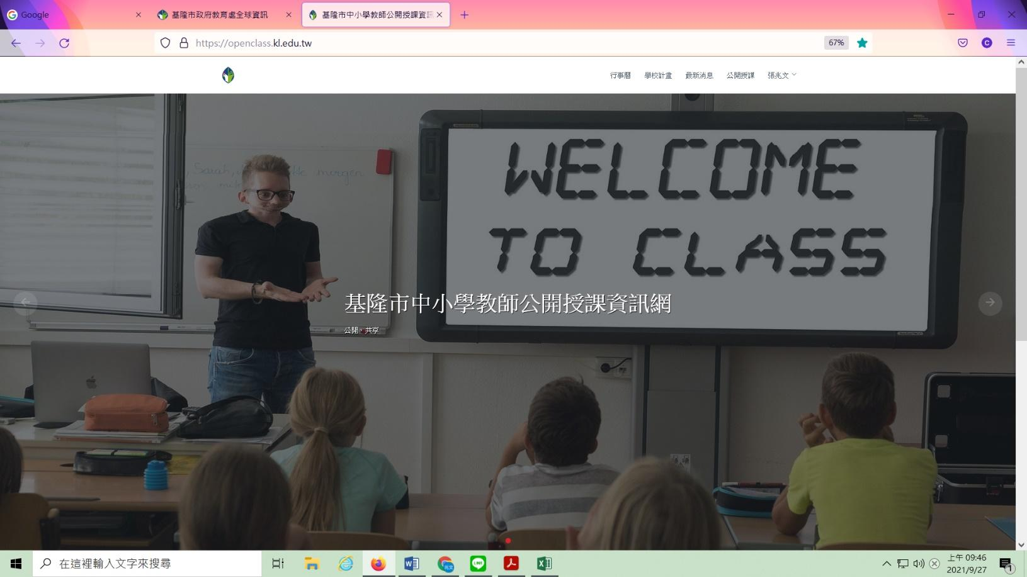

連結方式:

1. 網址連結: <https://openclass.kl.edu.tw/>
2. 透過教育處全球資訊網-推薦網站-教育處專題網站，點選【基隆市公開授課資訊網】連結

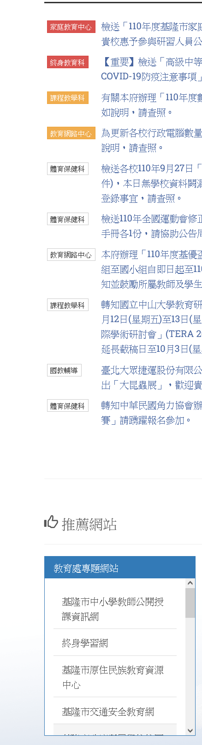

1. 各校自行加入學校網頁設定，方便教師連結。

一、學校管理人部分:  
1.權限設定:  
教務主任/教導主任/教學組長登錄網站後，由課程督學這邊進行權限管理調整為「學校管理」，學校管理人方有權限上傳「學校計畫」、「最新消息」，其餘人為「一般教師」，僅可新增「公開授課」資料。

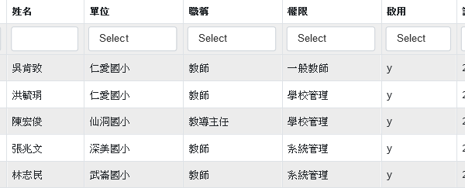

2.上傳110學年度【學校計畫】  
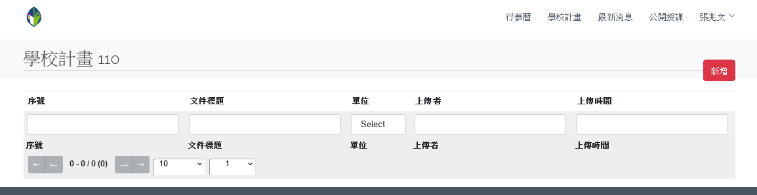

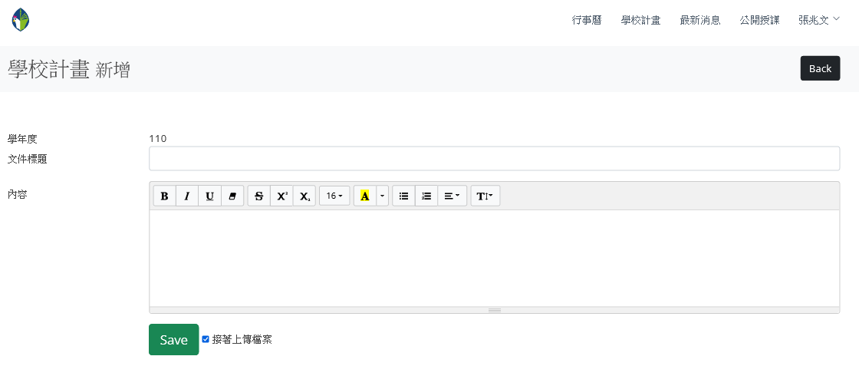

1.各校文件標題「基隆市○○國民○學113學年度(第○學期)校長及教師公開授課實施計畫」

1. 依據「國民中學與國民小學實施校長及教師公開授課參考原則(以下稱公開授課原則)」，每學年至少公開授課一次，請各校落實公開授課。
2. 各校公開授課計畫須包學年度(或本學期)之公開授課彙整表。
3. 因應各校活動安排或教師教學事務差異，可分上下學期進行，依據公開授課原則:各校計畫經各教學研究會、年級或年段會議討論通過後，由相關處室彙整核定，於每年三月三十一日及九月三十日前，公告於學校網頁。各校得分學期敘寫及上傳計畫，惟分學期上傳之學校請於計畫標註學期別。
4. 學校網頁可用連結本網站方式作為公告方式。

二、校長、教師公開授課資料登錄:

1.公開授課資料登錄

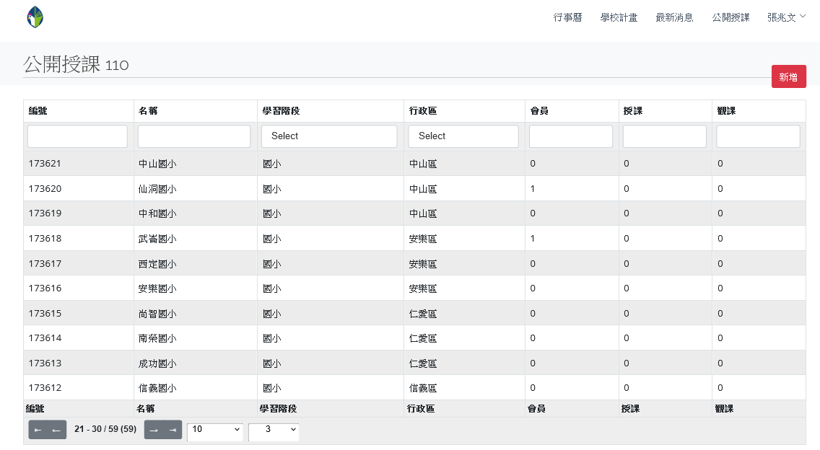

1. 請教師依各欄位設定填入或選擇相關資料，授課流程大綱請依預定公開授課教學活動流程，簡要敘寫，無特定格式或內容，例:引起動機-發展活動-綜合統整、教學活動的核心問題…等。
2. 如勾選接著上傳檔案，教師即可上傳預定公開授課的「單元教學活動計畫」，讓觀課者可以先行理解。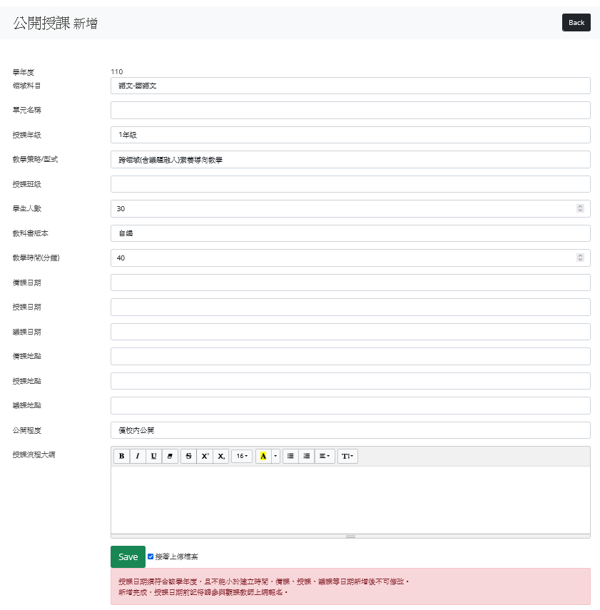

各日期請老師務定填妥。

重要提醒事項。

「對外公開」才會讓校外教師點擊【參與觀課】報名。

「僅校內公開」開放校內老師點擊【參與觀課】報名計。

1. 教師完成【公開授課】資料登錄呈現：

Ｉ、公開授課者人次

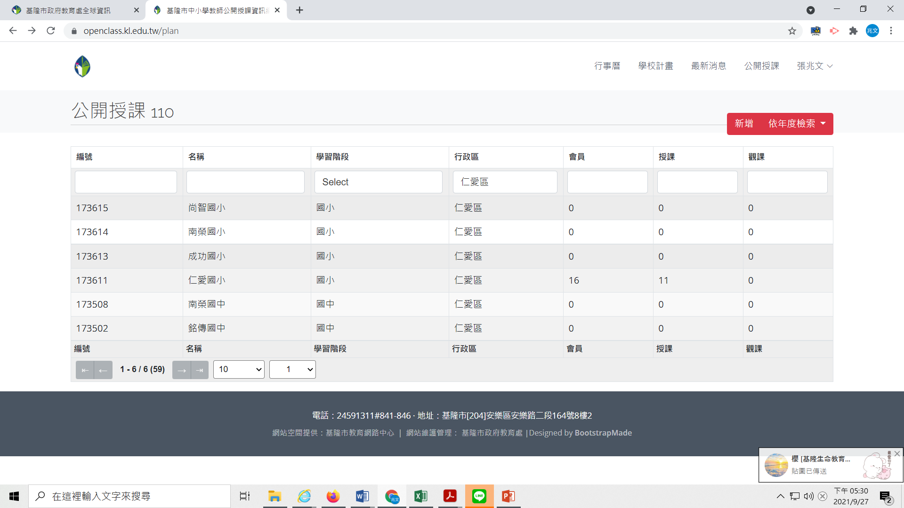

ＩＩ、單一學校公開授課資訊～點選學校，會呈現單該校所有登錄資訊：

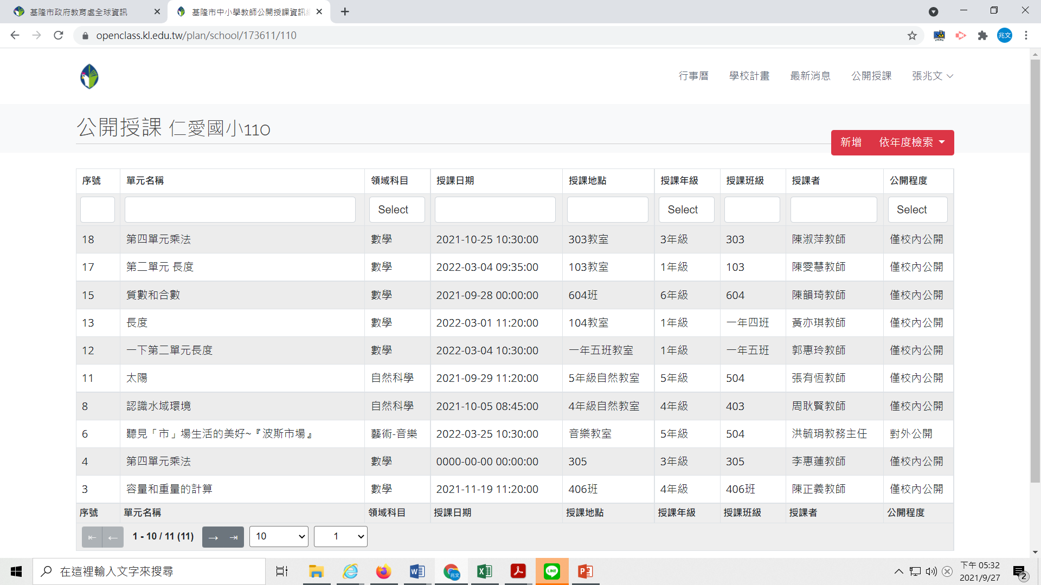

ＩＩＩ、所有登錄的【公開授課】資料會自動登載於【行事曆】呈現：

　　　　並可用「行政區」縮小資訊範圍

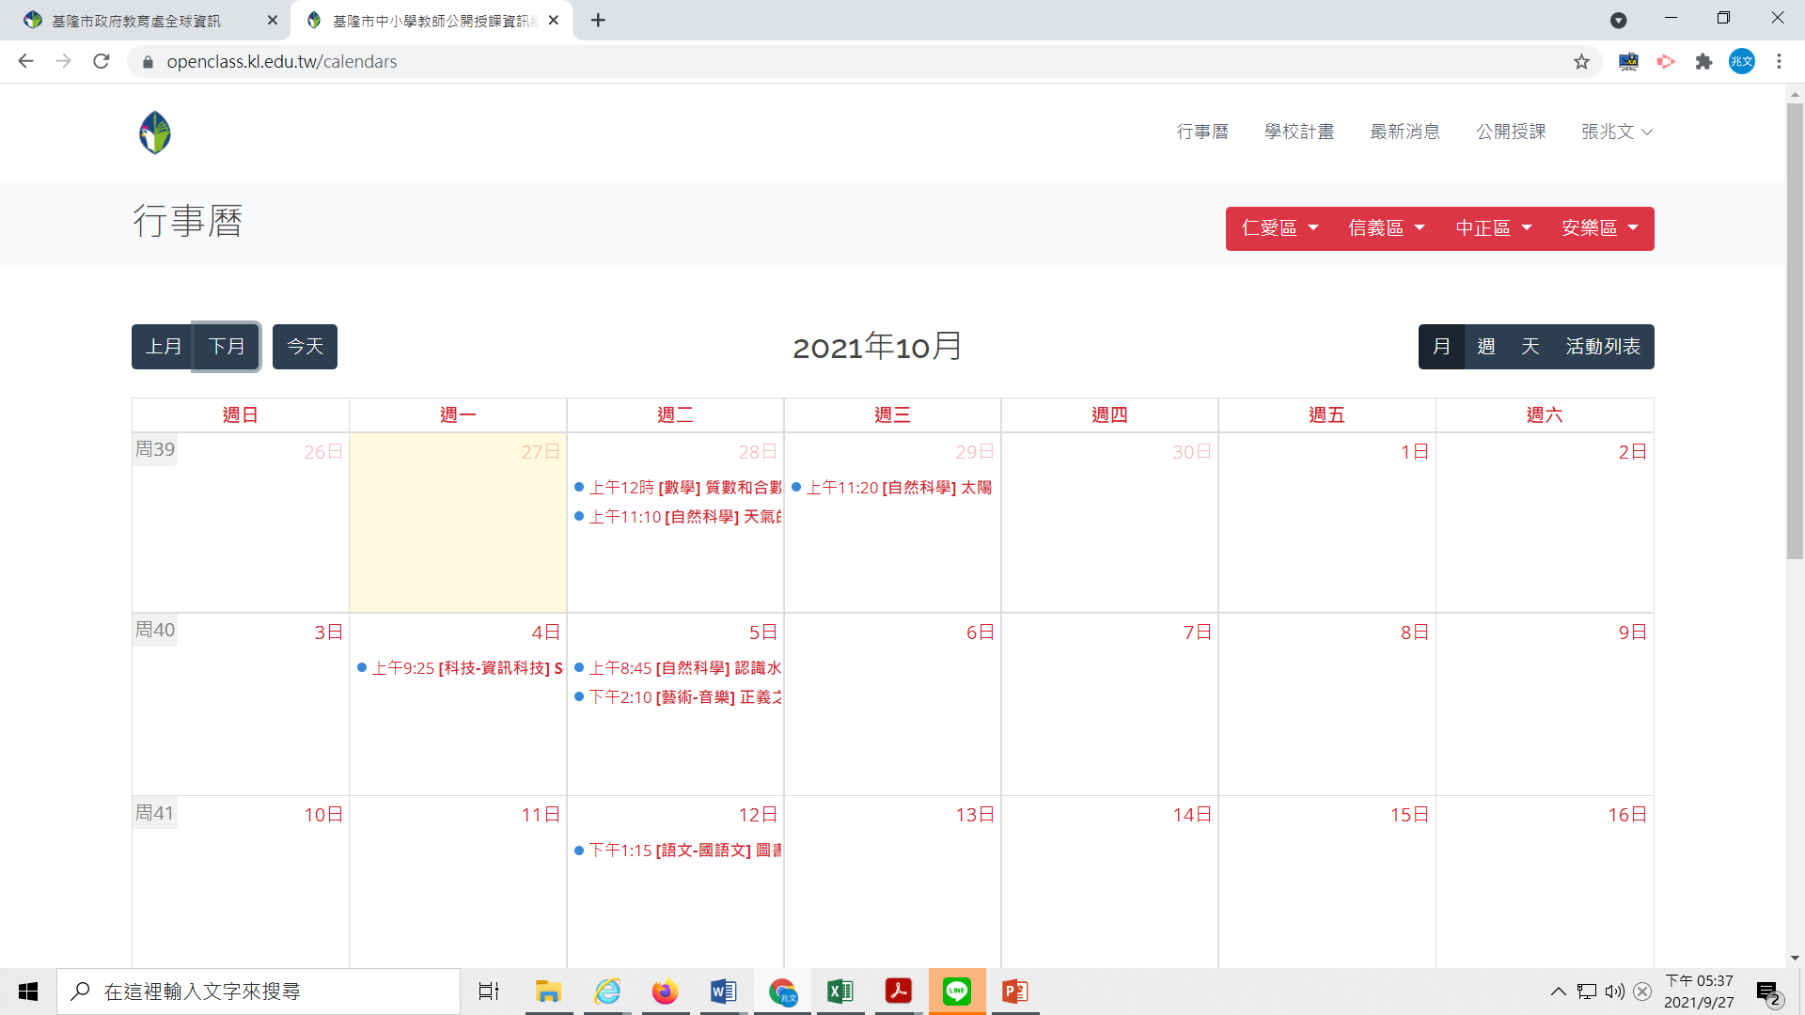

三、觀課者資訊  
1.請觀課者至授課者資料區點擊【參與觀課】報名，將會自動帶入資料觀課者資料，並能做參與觀課人數資料統計。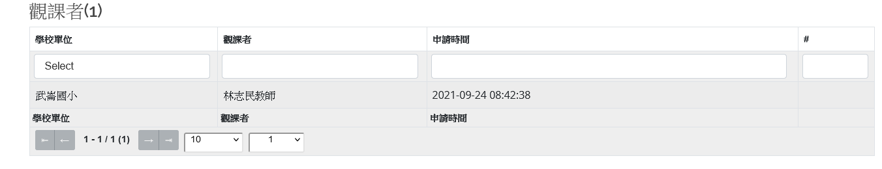

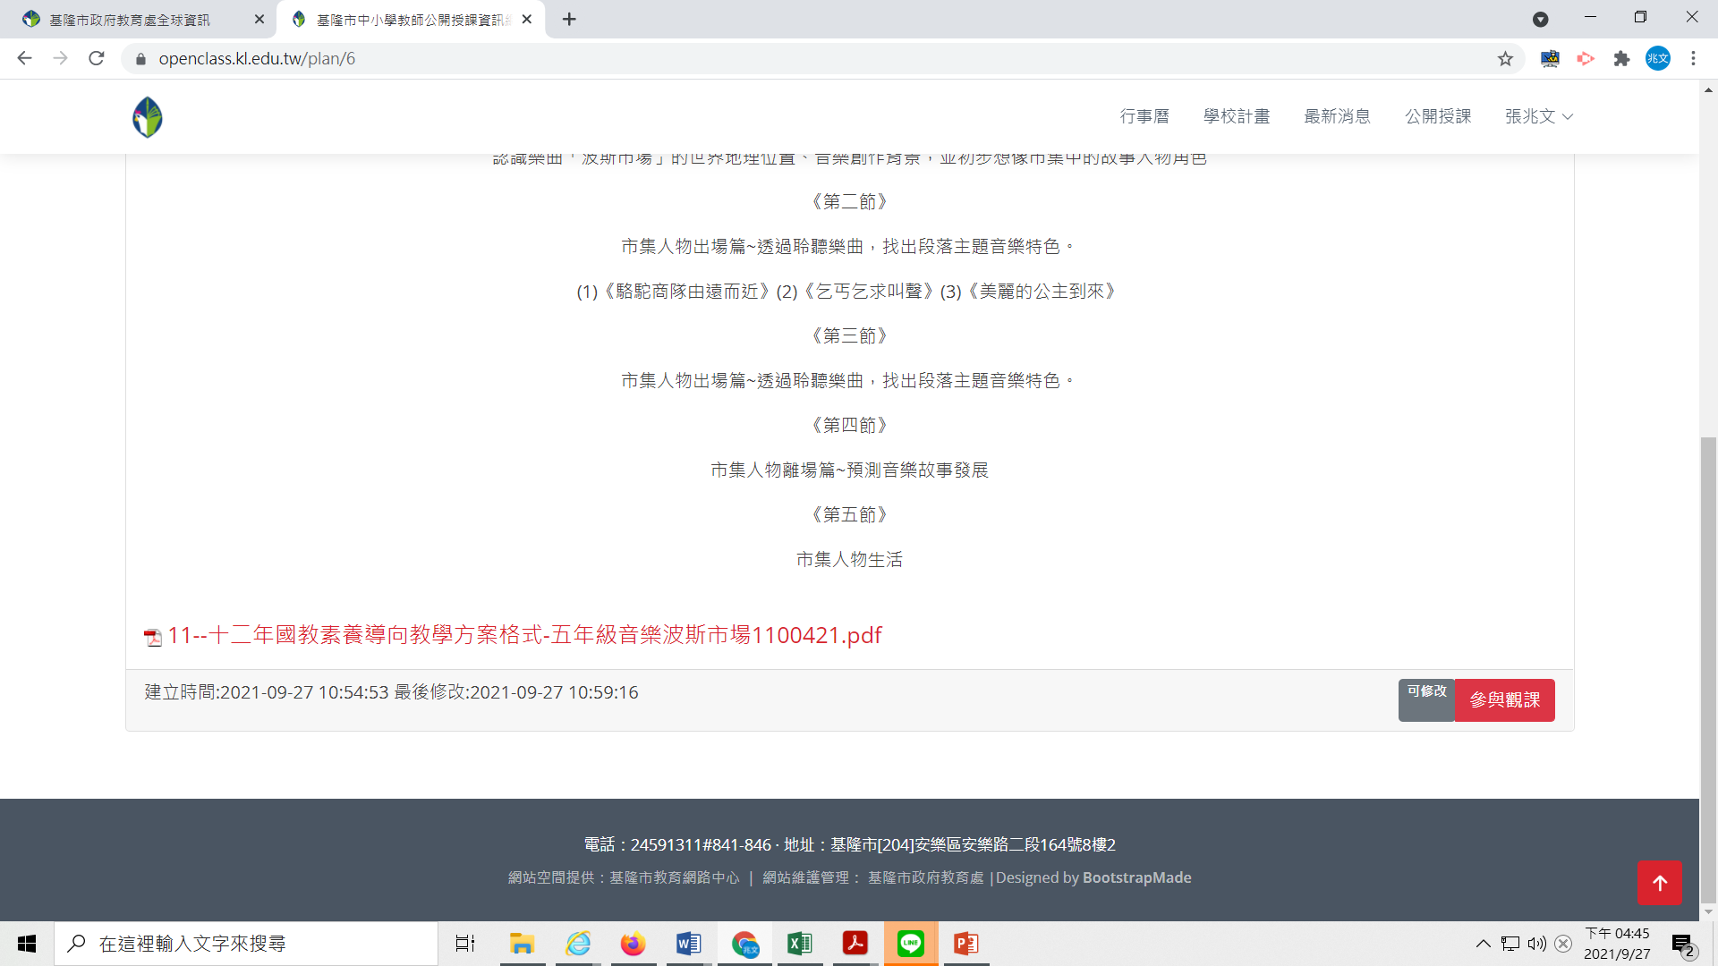

2.全校進行觀課人次統計(有點擊【參與觀課】之報名人次)

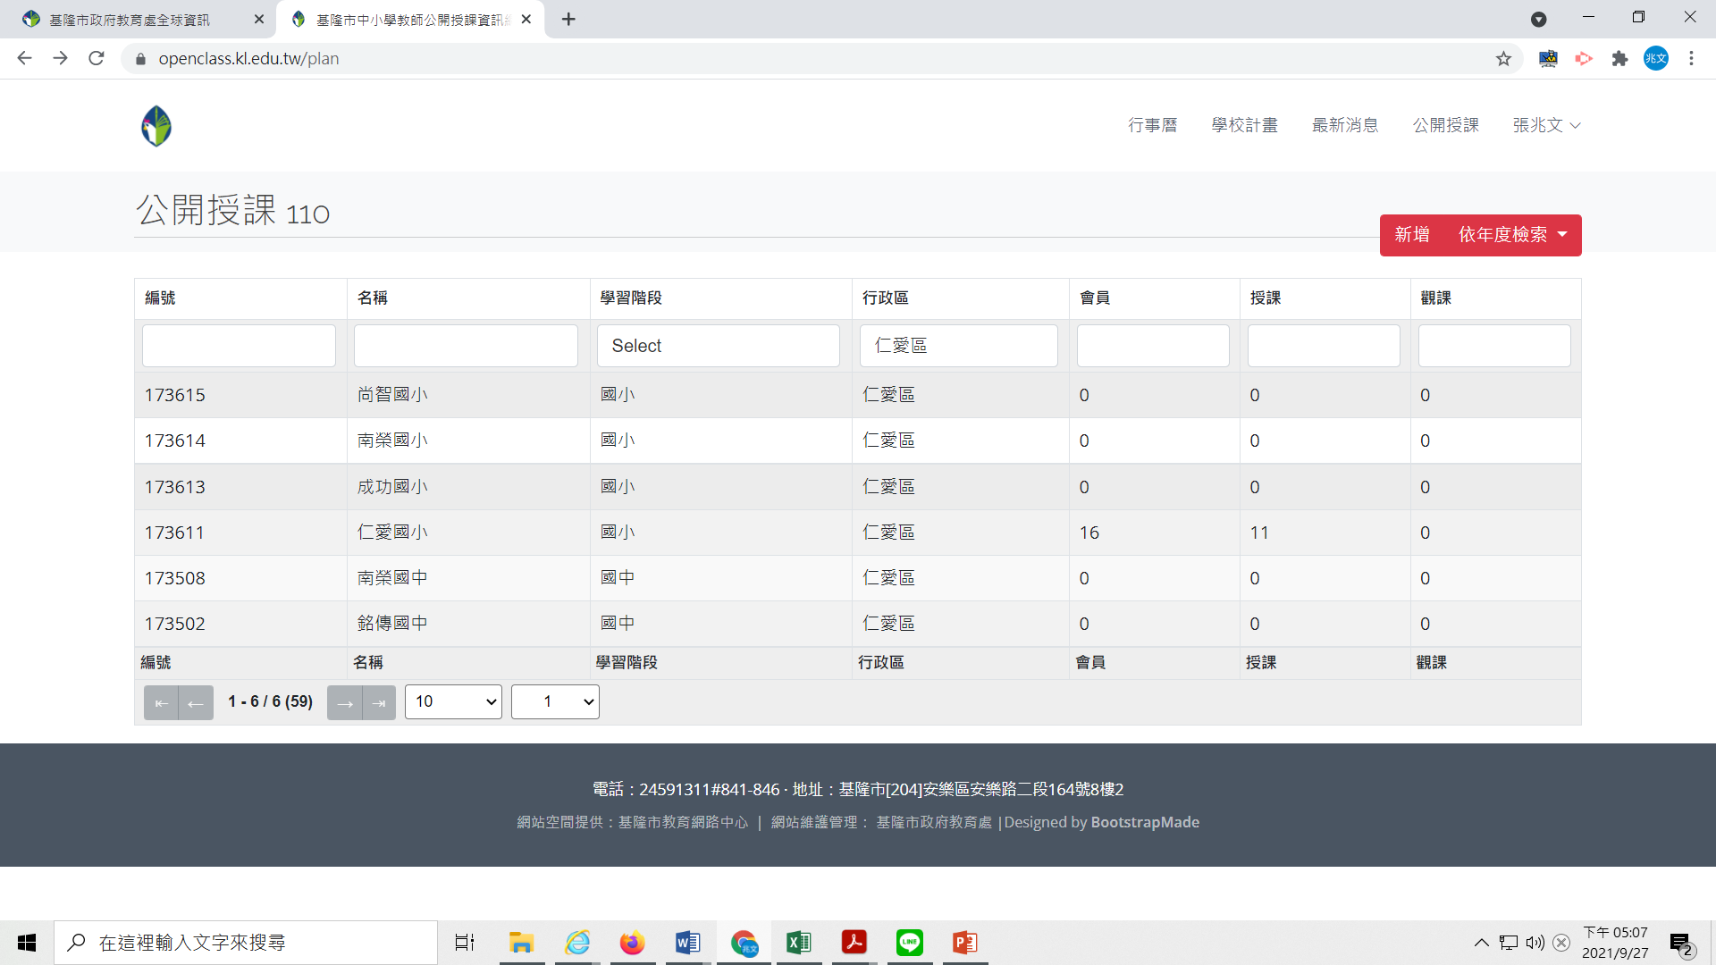

四、最新消息：教師公開授課日期異動消息等重要訊息發布，學校管理人才有此權限。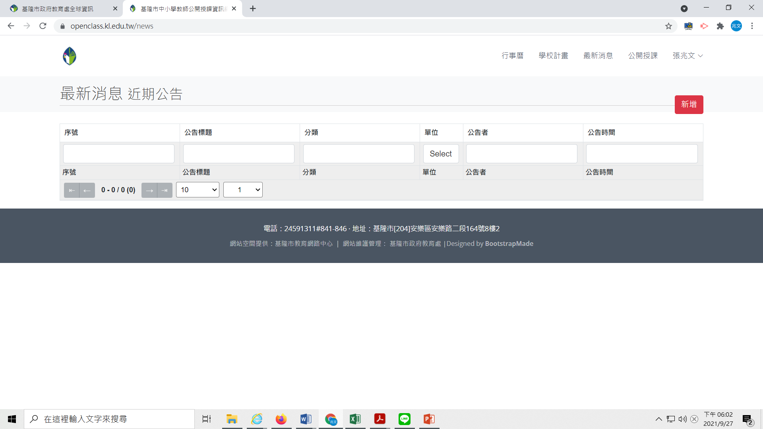

五、其他：~網頁最下方  
1.網站限制與說明事項

2.表單下載:公開授課表件

3.外部網站連結